99學年度第一學期國中部大隊接力優勝班級頒獎（99.10.13.）
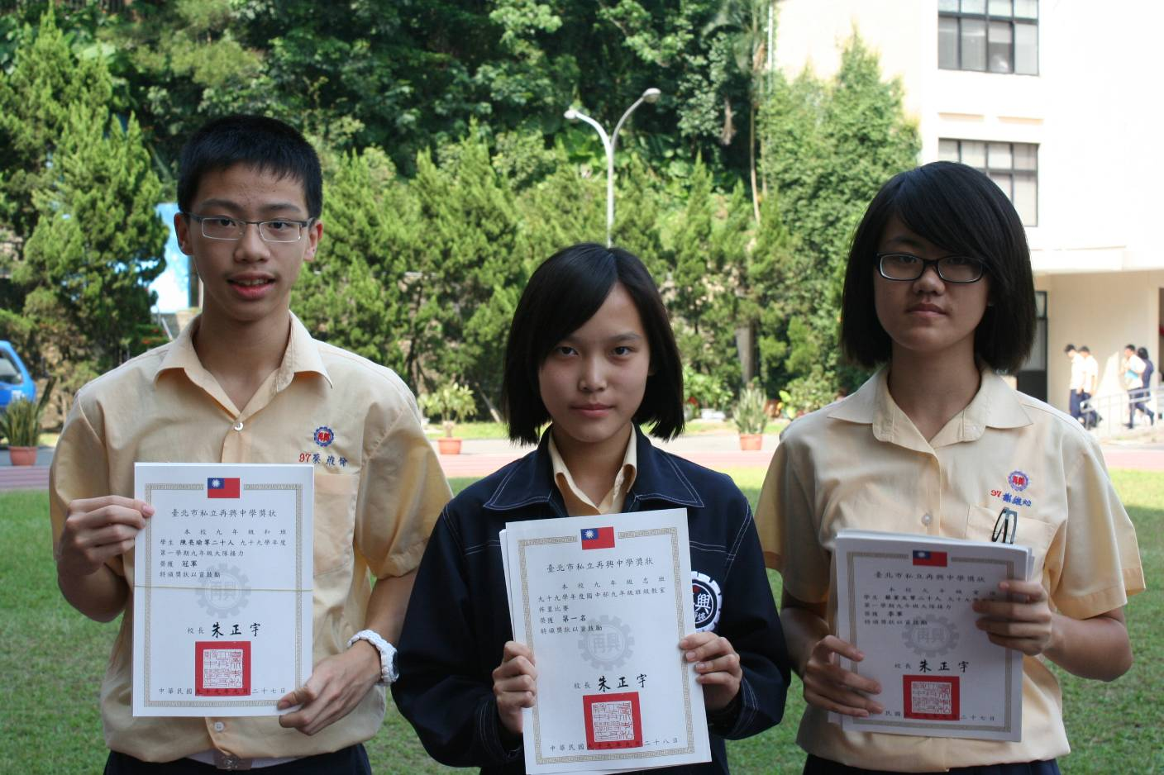
照片左起：九年級組：第一名（九和）、第二名（九忠）、第三名（九愛）
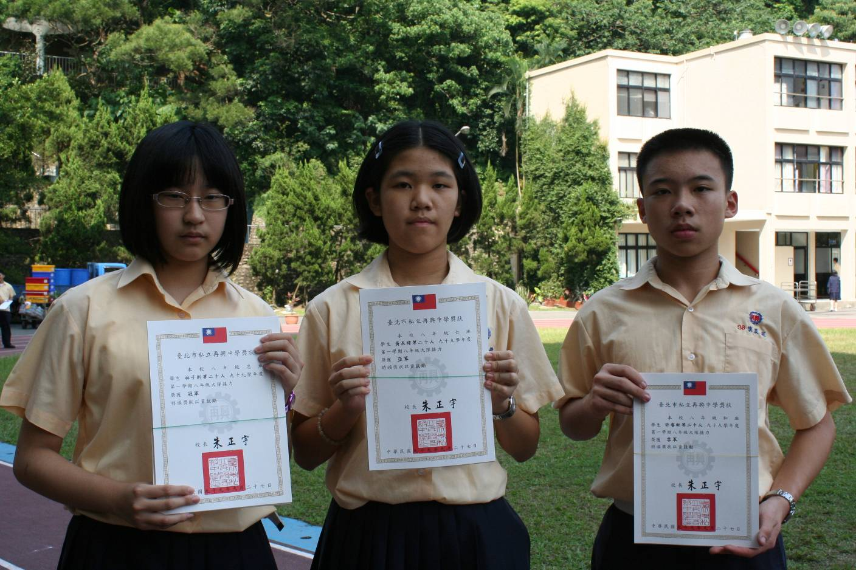
照片左起：八年級組：第一名（八忠）、第二名（八仁）、第三名（八和）
99學年度第一學期國中部大隊接力優勝班級頒獎（99.10.13.）
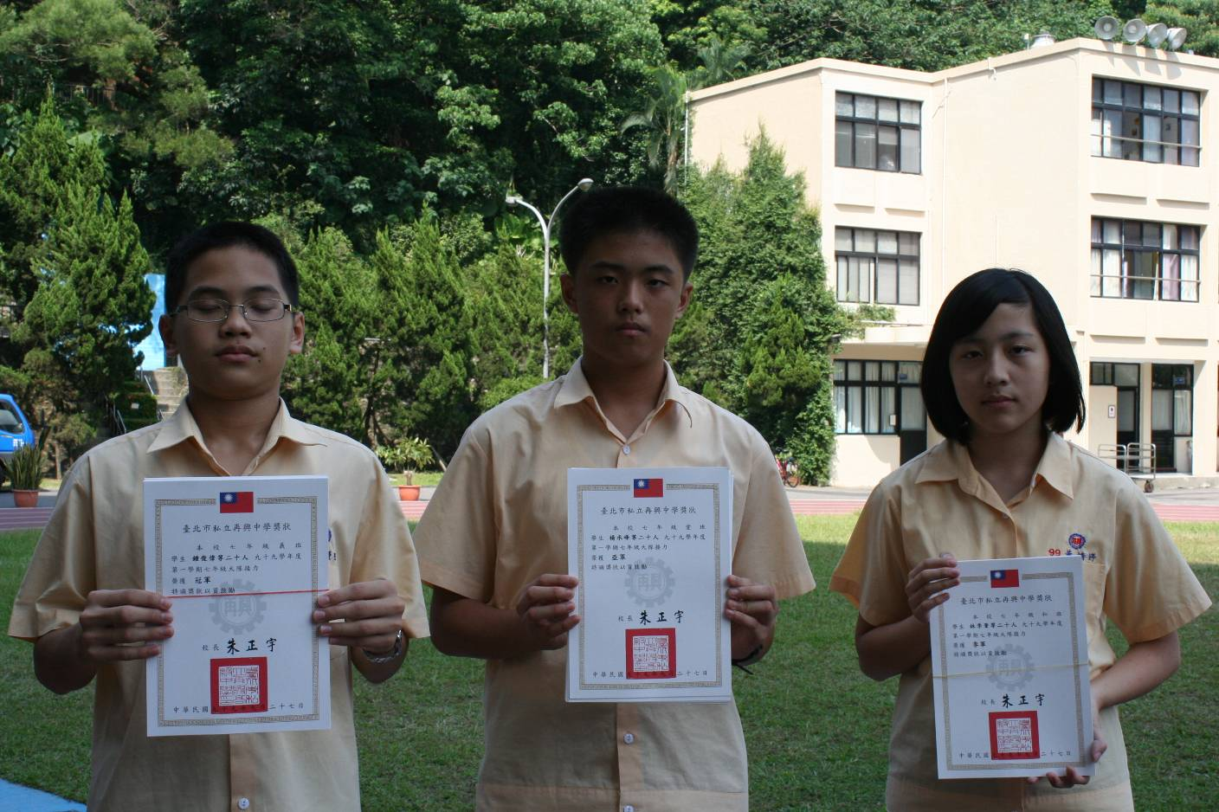
照片左起：七年級組：第一名（七義）、第二名（七愛）、第三名（七和）

